**Конспект занятия для детей 4 года обучения, группы №1, педагог дополнительного образования Кулакова Анастасия Сергеевна**

**26.12.2022 года**

**«Новогодние игрушки своими руками из природного материала»**

**Цель занятия:**Формирование интереса к истории, традициям и обычаям празднования Нового года в процессе изготовления новогодних игрушек.

**Задачи занятия:**

**Обучаемые:**

* закрепить умение использовать бросовый материал для изготовления поделок;

**Развивающие:**

* развивать способность контролировать с помощью мозга тонкие движения рук и пальцев;
* развивать конструктивное мышление детей, их творческое воображение.

**Оборудование:**

* инструменты (ножницы, бумага, клей),
* новогодние игрушки

**Планируемые результаты:**

Воспитанники будут уметь:

* Пользоваться необходимыми инструментами;
* Выполнять поделку из бросового материала.

Воспитанники будут знать:

* Историю и традиции празднования Нового года;
* Технику безопасности при работе с инструментами;
* Технологию работы и свойства материалов, необходимых для изготовления поделки.

**Тип занятия:** изучение нового материала.

Занятие рассчитано на детей 10 лет, продолжительность занятия - 40 минут.

**Форма проведения занятия:** творческая мастерская.

-Новый год люди отмечают с древнейших времен. Раньше встречали праздник весной. Праздник посвящался солнцу. Поэтому наряжали плодовые деревья огоньками. Со временем все изменилось, во многих странах стали встречать Новый год зимой. В зимнем лесу вокруг елок зажигали костры и пели песни.В России праздник стали праздновать с 1700 года после указа царя Петра 1. В этом указе царь Петр I велел людям ставить на воротах деревья или ветви сосновые, еловые и можжевеловые, чтобы стояло это украшение с 1-го по 7-е января. В знак веселья люди должны были ходить в гости и поздравлять друг друга, а на Красной площади назначены были огненные потехи, и велено было по дровам стрелять из пушек и мушкетов, а также пускать ракеты.

-А знаете ли вы, почему стали украшать елки? В далекие времена считалось, что в ветвях деревьев нашли приют могущественные духи — как добрые, так и злые, и чтобы поладить с ними, добиться их помощи в жизни, подносились обильные дары, которые развешивались на ветках. Поначалу ее убирали довольно просто, но это продолжалось недолго. Постепенно на ветвях елки появились орехи, сладости, яблоки, шары, а на макушке — изображение солнца, вырезанное из плотной бумаги или сделанное из соломы.

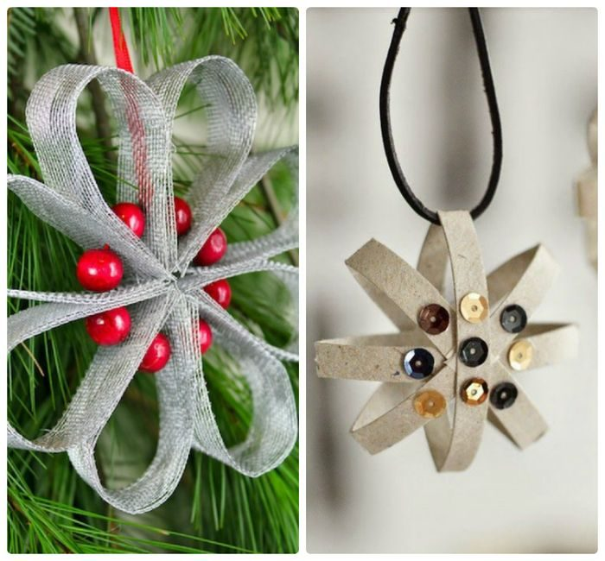

**Конспект занятия для детей 3 года обучения, группы №3 и №4**

**26.12.2022-29.12.2022 года**

**Раздел - Текстиль. Картина в технике «Ниткография.» Тема: Новогодняя елка**

**Цель занятия:**Уметь создавать новогоднюю елку из ниток, используя прием «наматывание по - спирали», добиваясь объемности в изготовлении елки.

**Задачи занятия:**

**Обучаемые:**

* Учить детей изготавливать объемную поделку на основе конуса, пользоваться рисунками в качестве образцов, самостоятельно анализировать образец, придавая поделкам выразительность путем использования характерных деталей

**Развивающие:**

* Развивать мелкую моторику пальцев рук, глазомер, творческое мышление, фантазию

**Оборудование:**

* конус, нитки, клей ПВА, клеенки, кисти, салфетки, иллюстрации, конусы, бусинки, бантики, мишура

Воспитанники будут уметь:

* Пользоваться необходимыми инструментами;
* Выполнять поделку самостоятельно.

Воспитанники будут знать:

* Технику безопасности при работе с клеем;
* Технологию работы и свойства материалов, необходимых для изготовления поделки.

**Тип занятия:** изучение нового материала.

Занятие рассчитано на детей 8-9 лет, продолжительность занятия - 80 минут.

**Форма проведения занятия:** творческая мастерская.

Согласно старинной легенде, ель стала символом Рождества по желанию небесных сил. Когда в Вифлееме, в пещере, родился Спаситель, под пение ангелов на темном небе зажглась новая яркая звезда. Внемля божественному знамению, к пещере поспешили не только люди, но и животные и растения. Каждый старался показать новорожденному свою искреннюю радость и принести какой-нибудь подарок. Растения и деревья дарили Младенцу свои благоухания, цветы, плоды и листья.

На радостное событие спешила с далекого севера и Ель. Она пришла самой последней и, стесняясь, встала в стороне. Все удивленно спросили ее, почему она не заходит. Ель ответила, что ей очень хочется войти, но ей нечего подарить Божественному Младенцу, и она боится испугать Его или уколоть иголками. Тогда растения поделились с Елью своими дарами, и на ее ветвях стали красоваться красные яблоки, орехи, яркие цветы и зеленые листочки. Ель очень обрадовалась, поблагодарила всех, и тихо подошла к Иисусу. Младенец улыбнулся, увидев красивую, разноцветную, добрую Ель, и тогда над самой ее верхушкой еще ярче засияла Вифлеемская звезда…

Ель - она ведь всегда зеленая, и она символ вечности, долголетия.

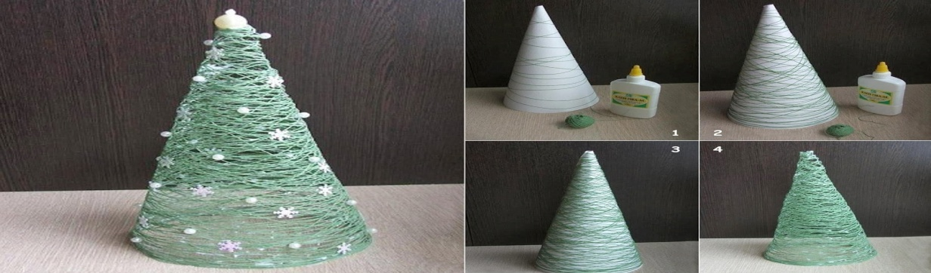

**Конспект занятия для детей 2 года обучения, группы №2**

**26.12.2022 года**

**Раздел - Лепка. Работа с соленым тестом (пластилином). Символ нового года.**

**Цель занятия:** учить детей лепить зайца, используя игрушку в качестве натуры; передавать форму частей игрушки: овальную (туловище), округлую (голова), цилиндрическую (ноги); передавать пропорциональное соотношение частей и детали (уши, хвост, лапы); учить объединять вылепленные части в одно целое, плотно соединять их путем примазывания одной части к другой.

**Задачи занятия:**

**Образовательные:**

* познакомить с  основными приемами и способами лепки из соленого теста, пластилина;  - сформировать навыки лепки из соленого теста, пластилина;

- закрепить способы лепки.

**Развивающие:**

* развивать мелкую моторику рук и глазомер; - развивать художественный вкус, творческие способности и фантазию детей, смелость в изложении собственных замыслов.

**Воспитательные:**

* воспитывать усидчивость, интерес к занятию лепкой; овальный, цилиндрический, метод смазывания, разглаживания - воспитывать аккуратность, самостоятельность, усидчивость, умение доводить начатое дело до конца.

**Оборудование:**

* необходимые для лепки: клеенки, набор стеков, доски для лепки.
* необходимые для приготовления соленого теста: мука, соль, вода, клей ПВА, миска для замеса теста, стакан.

**Тип занятия:** изучение нового материала.

Занятие рассчитано на детей 8 лет, продолжительность занятия - 40 минут.

**Форма проведения занятия:** творческая мастерская.

Сегодня к нам в гости пришел необыкновенный гость. Отгадайте, кто это?

Не барашек и не кот,

Носит шубу целый год.

Шуба серая для лета,

Для зимы другого цвета! (Зайчик.)

Посмотрите на картинку—зайца. Зайка – это дикое животное, которое живет в лесу! Он умеет бегать, запутывать следы, менять окраску, есть морковку и капусту. Обратим внимание на его части тела это туловище, голова, ножки, лапки, ушки, хвостик. Нужно слепить все части тела по отдельности, потом их соединить

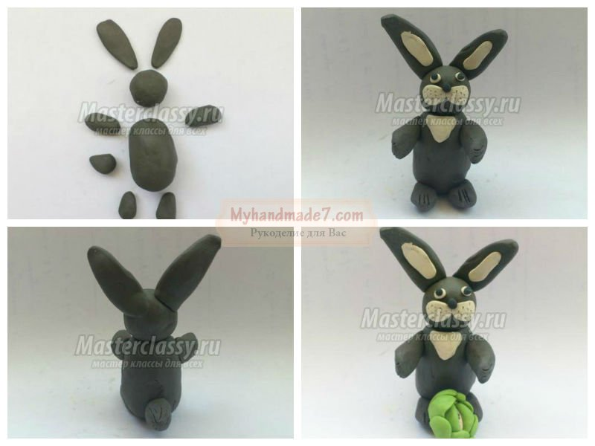

**Конспект занятия для детей 1 года обучения, группы №5**

**27.12.2022 года**

**Раздел-Бумага «Новогодняя открытка»**

**Цель занятия:** Научить детей делать поздравительные открытки, подбирая и создавая соответствующее празднику изображение.

**Задачи занятия:**

**Обучаемые:**

Продолжать учить вырезать одинаковые части из бумаги, сложенной пополам.

**Развивающие:**

Развивать эстетическое восприятие, образные представления, воображение.

**Оборудование:**

* инструменты (ножницы, бумага, клей),
* новогодние открытки

**Планируемые результаты:**

Воспитанники будут уметь:

* Пользоваться необходимыми инструментами;
* Выполнять открытку из бумаги

Воспитанники будут знать:

* Историю и традиции празднования Нового года;
* Технику безопасности при работе с инструментами

**Тип занятия:** изучение нового материала.

Занятие рассчитано на детей 7 лет, продолжительность занятия - 30 минут.

**Форма проведения занятия:** творческая мастерская.

Новый год – этот праздник один из самых любимых, веселых, волшебных. Его принято считать семейным праздником. А также принято в этот праздник дарить подарки и поздравительные открытки. Ребята, как вы думаете, что является самым дорогим подарком? Это доброе пожелание. Самый простой способ его выразить – это сказать на словах. А чтобы оно осталось на долго и радовало ее можно написать, а для этого используют открытки.

